**NOM :**

**Date :**

**Questionnaire de lecture**

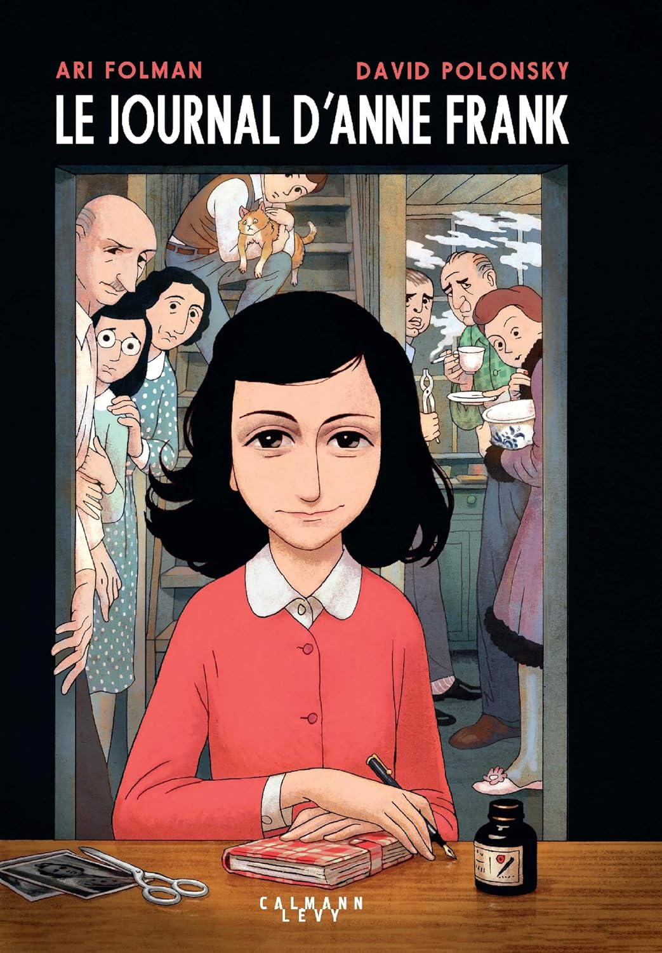

Anne Frank est née le 12 juin 1929 à Francfort. Sa famille a émigré aux Pays-Bas en 1933. À Amsterdam, elle connaît une enfance heureuse jusqu'en 1942, malgré la guerre. Le 6 juillet 1942, les Frank s'installent clandestinement dans « l'Annexe » de l'immeuble du 263, Prinsengracht, où Anne écrit son journal. Le 4 août 1944, la famille est arrêtée vraisemblablement sur dénonciation. Déportée à Auschwitz, puis à Bergen-Belsen, Anne meurt du typhus en février ou mars 1945, peu après sa soeur Margot.

|  |  |
| --- | --- |
| **Quels sont les personnages et leur rôle dans l’histoire? (p. 5)** | |
| **NOM** | **RÔLE** |
|  |  |
|  |  |
|  |  |
|  |  |
|  |  |
|  |  |
|  |  |
|  |  |
|  |  |
|  |  |
|  |  |
|  |  |
|  |  |

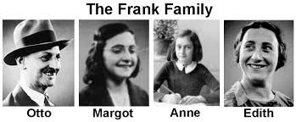

**Contexte historique et biographique**

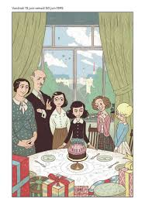

1. Qui est Anne Frank? Elle a quel âge et quel événement nous l’indique p.6?

|  |
| --- |
|  |
|  |

1. Que reçoit Anne comme cadeau?

|  |
| --- |
|  |
|  |

1. Quel animal le vétérinaire ne veut pas traiter? Pourquoi? (p. 11)

|  |
| --- |
|  |
|  |

1. Que brûlent les nazis (p.13)?

|  |
| --- |
|  |
|  |

1. Qui rencontre Anne à la p. 18?

|  |
| --- |
|  |
|  |

1. Que se passe-t-il pour la famille d’Anne? Tu dois donner deux éléments pertinents. P. 21 à 25

|  |
| --- |
|  |
|  |

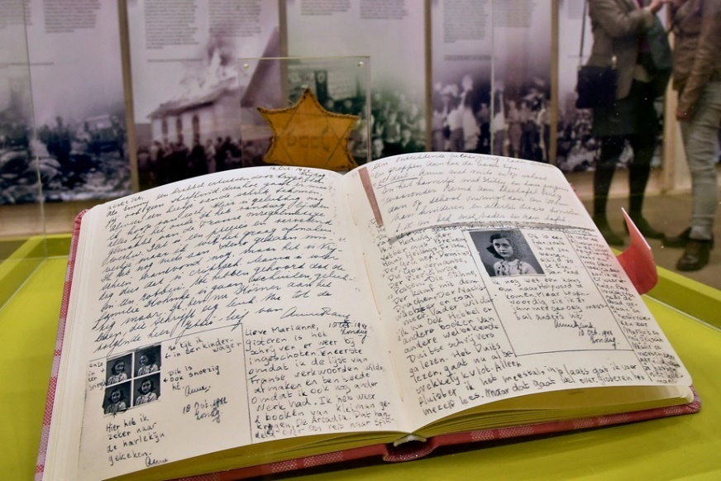

1. Peux-tu dessiner la cachette de la famille d’Anne? P. 27

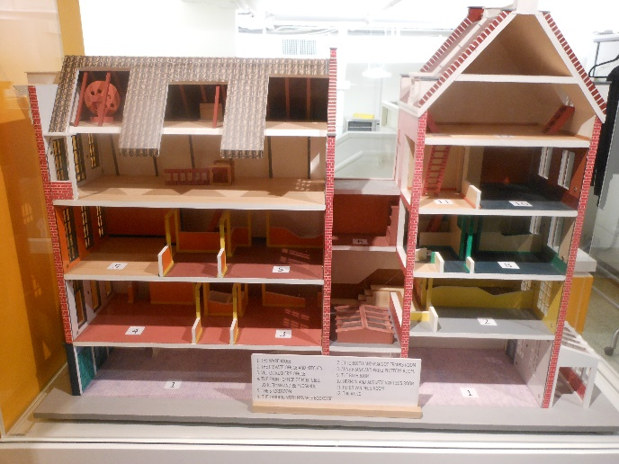

1. Quel est le nom de la famille qui vient se cacher avec la famille d’Anne? p. 28

|  |
| --- |
|  |
|  |

1. Que fait la famille pendant la journée? p. 34

|  |
| --- |
|  |
|  |

1. Qu’arrive-t-il aux juifs qui ne peuvent se cacher? p. 42-p. 43

|  |
| --- |
|  |
|  |

1. Qui arrive dans la cachette? Que fait-il dans la vie? p. 48

|  |
| --- |
|  |
|  |

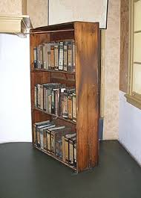

Que cache la bibliothèque?

1. Que se passe-t-il entre le **décembre 1942 et le 30 janvier 1943?** p. 60

|  |
| --- |
|  |
|  |

1. De quoi ont peur les différents personnages?

|  |
| --- |
|  |
|  |

1. Que prennent les voleurs? p. 70-71

|  |
| --- |
|  |
|  |

1. Anne a de plus en plus peur. Pourquoi? Qu’est-ce qui s’intensifie? p. 74-75

|  |
| --- |
|  |
|  |

1. Que se passe-t-il pour Anne à la p. 91?

|  |
| --- |
|  |
|  |

1. De qui Anne se rapproche dans le grenier aux pages P. 97 et p. 107?

|  |
| --- |
|  |
|  |

Comment nomme-t-on les habitants d’Amsterdam à la p. 116?

|  |
| --- |
|  |
|  |

1. Est-ce qu’Anne et Peter sont amoureux? P. 128 Qu’est-ce qui nous le démontre?

|  |
| --- |
|  |
|  |

1. Le 21 juillet 1944 Anne est pleine d’espoir. Pourquoi?

|  |
| --- |
|  |
|  |

1. Qu’arrive-t-il le 4 août 1944 pour les clandestins?

|  |
| --- |
|  |
|  |

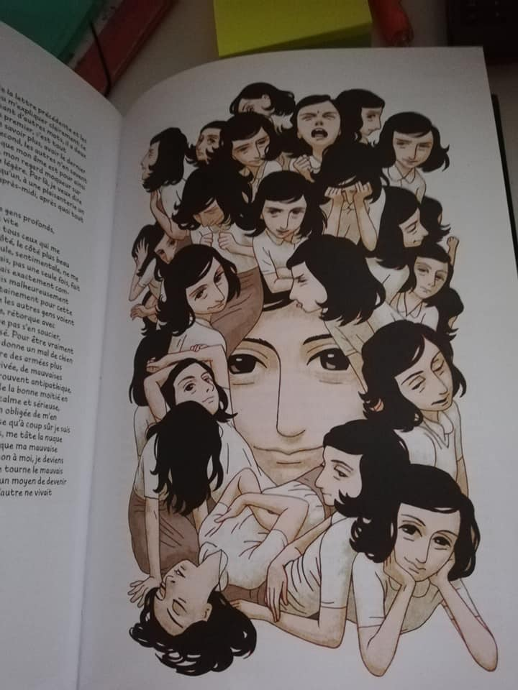

**Analyse** :

1. **Selon toi, pourquoi le journal d’Anne est-il si important ?**

|  |
| --- |
|  |
|  |

1. **Quelles sont les circonstances qui ont poussé Anne Frank et sa famille à se cacher ?**

|  |
| --- |
|  |
|  |

1. **Quel est le rôle d'Otto Frank, le père d'Anne, dans l'histoire ?**

|  |
| --- |
|  |
|  |

1. **Quel événement majeur de l'histoire se déroule pendant le livre?**

|  |
| --- |
|  |
|  |

1. **Comment Anne décrit-elle sa personnalité au début de son journal ?**

|  |
| --- |
|  |
|  |

1. **Quelles sont les principales préoccupations d'Anne pendant sa période de confinement ?**

|  |
| --- |
|  |
|  |

1. **Quels sont les principaux thèmes abordés par Anne dans son journal**

|  |
| --- |
|  |
|  |

1. **Quelles sont les circonstances de la fin du journal d'Anne Frank ?**

|  |
| --- |
|  |
|  |

1. **Que savons-nous du sort d'Anne Frank après l'arrestation de la famille Frank ?**

|  |
| --- |
|  |
|  |

**Réflexions personnelles**

1. **Quelles émotions ce livre suscite-t-il chez vous ? Pourquoi ?**

|  |
| --- |
|  |
|  |
|  |

1. **En quoi ce livre peut-il aider à comprendre les conséquences de la haine et de l'intolérance dans notre société actuelle ?**

|  |
| --- |
|  |
|  |
|  |



Ce sujet t’intéresse voici des références :

1. Anne Frank – La vraie histoire" (2015)** - **Résumé** : Ce documentaire explore la vie d'Anne Frank en croisant le récit de son journal avec des témoignages et des archives historiques. Il permet de mieux comprendre le contexte historique de la guerre et de la persécution des Juifs, ainsi que les événements qui ont marqué la vie de la jeune fille. - **Durée** : 52 minutes - **Disponible sur** : YouTube, plateformes de streaming (selon la région)

2. *"L'Histoire d'Anne Frank" (2009)** - **Résumé** : Ce film documentaire retrace l'histoire d'Anne Frank, en se concentrant sur les aspects moins connus de sa vie et de son héritage. Il inclut des témoignages de survivants de l'Holocauste et de chercheurs, ainsi que des images d'archives rares. - **Durée** : 60 minutes - **Disponible sur** : DVD et sur certaines plateformes de vidéo à la demande

**Sites web et ressources complémentaires** - **Le site officiel du musée Anne Frank** (https: //www.annefrank.org/fr/) : Ce site propose une multitude de ressources éducatives, de vidéos, et d'informations sur la vie d'Anne Frank et l'Holocauste.